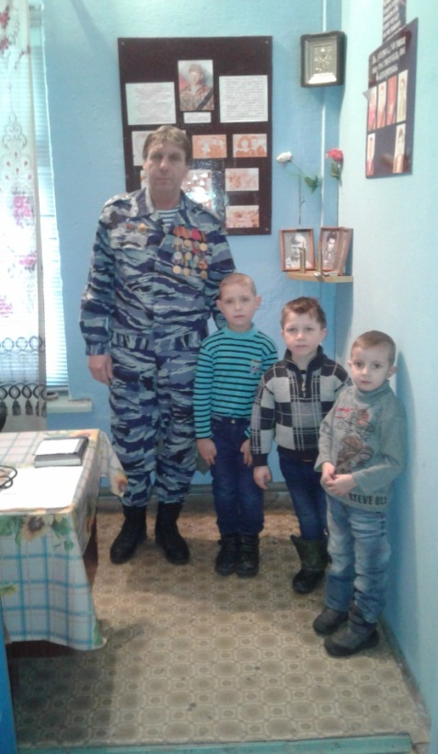
Экспонаты, годами собранные из личных предметов ветеранов чеченской и афганской воин стали историческим наследие в станице Роговской которое организовал наш житель Беликов Валерий Николаевич.

Окончилась афганская война. Молодые парни, солдаты и офицеры, вернулись на Родину, честно выполнив свой интернациональный долг в Республике Афганистан.
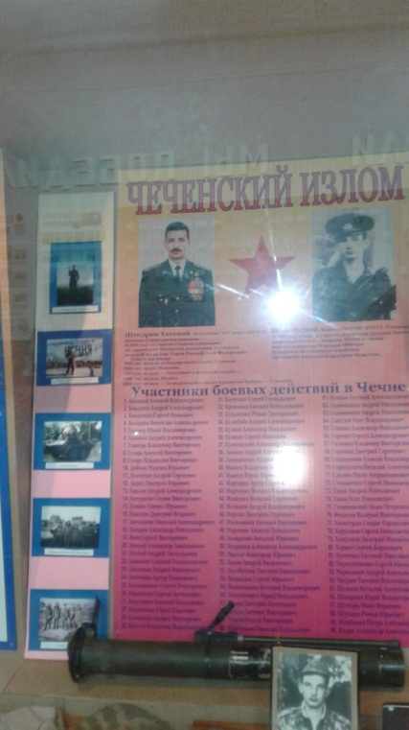
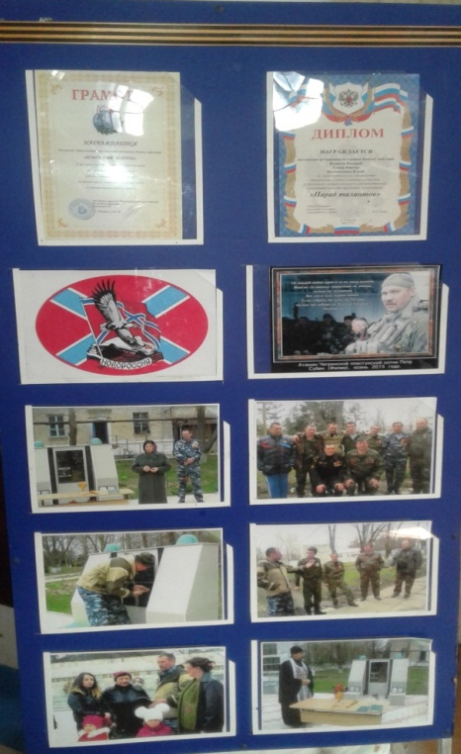
Шло время, головы ветеранов покрывала седина, а в памяти регулярно всплывали те события, участниками которых они были. А регулярные встречи с боевыми товарищами постоянно уносили в опаленную войну молодость. Каждому хотелось прикоснуться к тем событиям, рассказать о них молодежи, сказать, что мы честно выполнили приказ Родины .Если граждане страны не знают своей истории, то у этой страны нет будущего. А Афганская война- это часть истории России. Идея увековечить те события и создать свой музей давно витала в умах ветеранов. Тем более в стране начались чеченские события. И к ветеранам – афганцам пришли ветераны- чеченцы.
Инициаторами создания музея были ветераны Афганистана Вячеслав Темир Виктор Анатольевич, Язков Сергей Михайлович, Плотников Виталий Алексеевич. Цель создания музея – увековечивание память тех, кто выполнил свой долг и защищал Родину, погибших и ныне здравствующих.
Мы испытали чувство гордости и восхищения нашими земляками».
Мы благодарим Виктора Анатольевича за интересный рассказ о своих земляках.
Подготовила Коломиец Г.А.

